甲骨新綴第172-175組
劉影 首都師範大學甲骨文研究中心
第172組（替換原第172組）：

A: 《乙》4424
B：《合集》7441正（《乙》5067+5116+6317+6360）
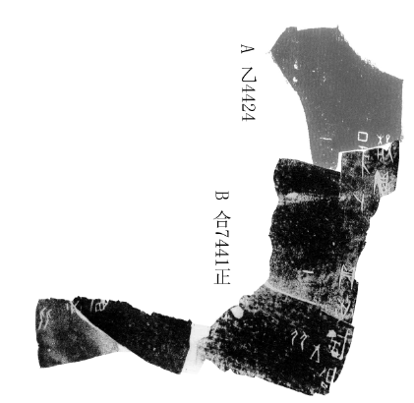

第173組：

A: 《契合集》170（《合集》30440+《瑞》108）
B：《合集》30967（《佚》602、《上博》130）
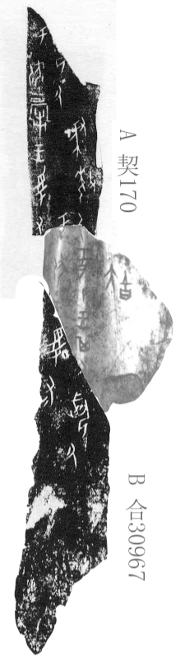
第174組：
A: 《拼合集》323（《合集》14042正+《合補》1008+《合補》385正）

B：《北珍》1717
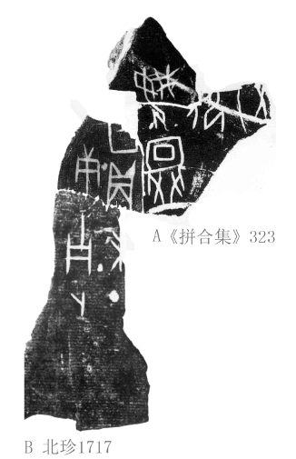

第175組：

A: 《北珍》1104
B：《拼續》479（《合補》6367正+《北珍》2187正）
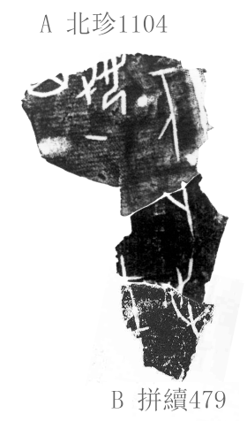

（綴合得到了黃天樹師的悉心指點，謹致謝忱！）

